Заведующему
кафедрой технической кибернетики
проф. Сойферу В.А.
от студента гр. 6408С 202
Ф.И.О. Елкина Дениса Алексеевича

З А Я В Л Е Н И Е
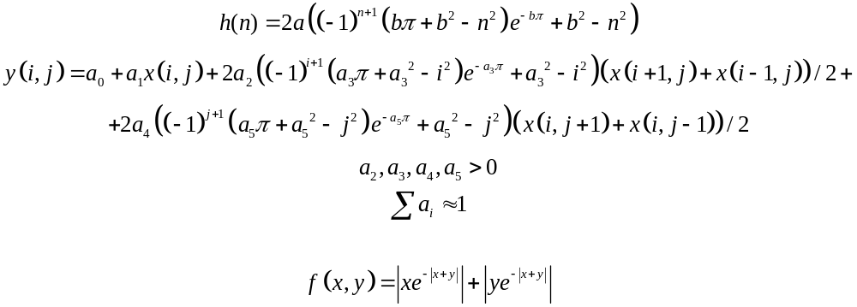

Прошу утвердить тему выпускной квалификационной работы бакалавра по направлению 010500.62 – «Прикладная математика и информатика»: Разработка алгоритмов нелинейной фильтрации на основе идентификации линейных по параметрам моделей.
Руководителем работы прошу назначить заведующего кафедрой «Общей информатики», профессора
Фурсова Владимира Алексеевича
Ф.И.О. (полностью)

Мои контактные данные: телефон (дом.) +79277924389

Подпись студента
Дата 13 февраля 2014г.

Согласен осуществлять руководство Подпись руководителя
Дата 13 февраля 2014г.

